Hoaks Sebagai Konsep Penciptaan Karya Tari “Filter”(Peraih Hibah Seni Kelola 2019)

Prasika Dewi Nugra¹, Sabri Gusmail²,

¹ Institut Seni Budaya Indonesia Aceh , Indonesia. E-mail: prasikadewinugra@isbiaceh.ac.id
² Institut Seni Budaya Indonesia Aceh, Indonesia. E-mail: sabrigusmail@isbiaceh.ac.id
³

Article Information |  | ABSTRACT
Submitted: Click or tap to enter a date.  Review: Click or tap to enter a date.  Accepted: Click or tap to enter a date.  Published: Click or tap to enter a date. |  | The "Filter" dance work is the winner of Hibah Seni Kelola 2019 Award, an innovative collaborative work category. Inspired by the outbreak of hoax news on social networks, especially on social media services. Carrying the theme of social life in Indonesia, in order to reflect the conditions that occur in Indonesia due to the hoaxes scattered in digital media. Choosing an abstract type with the creation method in the form of observation (data exploration, interviews and documentation), data analysis, the creation process (initial preparation, movement exploration, improvisation and formation), preparation, performance and evaluation. This work consists of 3 (three) parts, including; 1) Describe free information circulating on social media, 2) Unstoppable hoaxes flooding social media, 3) Individual efforts in filtering hoax information that is scattered about, selecting and sharing information as needed. The massage of this work offers an ideal essence of the use of technology in communication, minimizing the impact of the hoax of the smallest element, namely the individual himself .
Keywords
Choreography; Hoax; Communication; Individuals; Technology
Correspondence
E-mail: sabrigusmail@isbiaceh.ac.id

PENDAHULUAN
Memasuki era revolusi industri 4.0 segala bentuk informasi dan komunikasi semakin mudah diperoleh dan diakses. Hal ini sejalan dengan perkembangan teknologi yang semakin canggih dalam menawarkan media-media informasi dan komunikasi sebagai penyalur berita. Sehingga berbagai media informasi dan komunikasi terus bertransformasi dalam menawarkan berita terkini atau yang sedang menjadi pembicaraan publik. Melalui media informasi dan komunikasi, sebuah pesan dapat tersampaikan dengan baik jika media yang dibuat tepat kepada sasaran dan informasi yang disampaikan. Media merupakan salah satu komponen komunikasi, yaitu sebagai pembawa pesan dari komunikator menuju komunikan.
Perkembangan teknologi media informasi dan komunikasi berdampak langsung pada berbagai aspek kehidupan masyarakat di Indonesia, salah satunya beralihnya masyarakat tradisional-komunal menjadi masyarakat individu-digital yang informasional, yang menjadi ciri masyarakat dalam budaya populer. Dampak tersebut terlihat jelas pada perubahan bentuk pola komunikasi masyarakat Indonesia saat ini. Indikasi dapat dilihat dengan maraknya penggunaan media sosial yang menawarkan pola berkomunikasi yang baru dengan tawaran berbagai tautan berita didalamnya. Arus deras beragam informasi dapat diakses secara cepat dan hadir setiap saat bagi penggunanya. Komunikasi maya yang ditawarkan berbagai media sosial telah memberi manfaat dalam bentuk efisiensi dan kepraktisan. Berkomunikasi menjadi semakin mudah dan murah, begitupun dalam hal mengakses informasi. Dalam hal ini jaringan (networking) menjadi kunci. Di manapun berada, dengan siapapun, dan kapan pun, orang bisa berkomunikasi jika terkoneksi dengan jaringan.
Fenomena banjir informasi yang berseliweran dilaman akun media sosial tidak terelakkan, baik yang berfaedah maupun “unfaedah”. Semuanya informasi terkadang dikonsumsi secara bersamaan tanpa dipilah. Hingga istilah hoaks kerap menjadi konsumsi perbincangan di tengah masyarakat Indonesia saat ini. Hoaks atau kabar bohong yang berserakan di media massa maupun media sosial dianggap semakin meresahkan dan kondisi ini tentunya memiliki dampak negatif bagi individu pengguna media sosial pada umumnya. Tidak jarang terjadi perselisihan antar individu, kelompok, hingga etnis, atau kekeliruan informasi yang diperoleh karena tidak ada penyaring. Akibat buruk tersebut bahkan merembes menjadi konflik horizontal dalam dunia kesehariannya.
Berdasarkan uraian tersebut, koreografer tertarik untuk menginterpretasikan fenomena komunikasi era ini. Proses kerja inovatif dilakukan dengan cara kolaborasi, yang terdiri dari 2 kolaborator, yaitu Sabri Gusmail (koreografer) dan Miyoshi Masato (komposer). Karya “Filter” merefleksikan kondisi sosial yang terjadi di tengah masyarakat Indonesia atas keresahan pola berkomunikasi era kini dengan bertaburnya berita bohong (hoaks). Individu sebagai pengguna media harus lebih cermat dan cerdas dalam memanfaatkan, memilah dan memilih segala informasi yang masuk di laman media sosial. Filter diri menjadi bagian yang penting bagi komunikator dan komunikan dalam berkomunikasi.

Pemilihan kata ‘Filter’ yang dijadikan judul dalam karya tari ini memuat dua arti yang saling berkaitan dan melengkapi, yaitu filter dalam makna ‘pilah’ yang berarti ‘memisahkan’, dan ‘pilih’ berarti ‘menentukan’. Artinya, jika dikaitkan dengan konteks hari ini dan bagaimana individu berkomunikasi secara digital, patutnya ini menjadi sebuah metode untuk bersikap dalam hal mengonsumsi informasi. Beragam Informasi yang terhidang, muncul secara masif, tentunya perlu untuk dipilah sesuai kebutuhan. Agar subtansi dari informasi yang sebaiknya sebagai penerang bukan malah sebaliknya: mengaburkan, dan menjadi menyesatkan. Di sinilah individu dituntut untuk bijaksana menentukan informasi apa yang benar-benar dibutuhkan agar menjadi bermanfaat.

Metode penciptaan yang digunakan adalah metode penciptaan berupa observasi (penjelajahan data, wawancara dan dokumentasi), analisa data, proses penciptaan (eksplorasi, improvisasi dan komposisi/pembentukan), persiapan, pertunjukan dan evaluasi. Hasil riset yang diperoleh dijadikan bahan pertimbangan untuk dijadikan landasan konsep penciptaan yang akan dihadirkan sebagai penguat penciptaan tari, baik dalam teks kebentukan maupun konseptual garapan. Proses riset dilakukan dengan mengamati berita-berita yang terdapat di sosial media, tanpa melakukan proses membagi, tim yang terlibat dalam pengamatan tersebut melakukan analisa asal usul dan kebenaran berita tersebut. Pengamatan dilakukan oleh koreografer, komposer dan manager produksi, disisi lain pendukung karya seperti penari juga diajak untuk mengamati fenomena hoaks yang sedang terjadi, walaupun tidak terlalu intens, akan tetapi mereka tetap perlu melakukan pengamatan tersebut untuk meningkatkan daya tafsir terhadap konsep dan memungkinkan memberikan saran dan masukan pada proses penciptaan yang dilakukan. Beberapa artikel terkait tentang hoaks : 1) Mengapa Kita Suka Hoaks, oleh: Arman Dhani, 30 Agustus 2016 (tirto.id). 2) Sentimen Kebencian dalam Berita Hoax, oleh: Arbi Sumandoyo, 16 Desember 2016 (tirto.id). 3) Belajar Hoax dari Prof. Alan Sokal, oleh: Husein Abdulsalam, 4 September 2017 (tirto.id).

Guna mengaplikasikan, mengaktualisasikan, mentransformasikan konsep yang dipilih ke dalam karya, maka dilakukan pendekatan terhadap rangsang visual, tema kehidupan dan tipe abstrak. Kadangkala seorang koreografer tiba-tiba mendapat rangsangan dari penglihatan atau visual. Rangsang visual merupakan salah satu bentuk pengembangan materi yang cukup populer dikarenakan penglihatan merupakan salah satu indera yang cukup tajam untuk menangkap kesan, bentuk, warna atau kualitas permukaan (tekstur). Sehingga pola pengembangan ini lebih terfokus pada kesan fisik. (Hidayat, 2011)

Proses penciptaan yang meliputi eksplorasi, improvisasi dan komposisi/pembentukan merujuk pada proses kerja kolaboratif antar kolaborator. Masing-masing kolaborator melakukan tahapan ini berdasarkan medium berbeda. Koreografer melakukan eksplorasi gerak yang bersumber dari pola-pola gerak tradisi tari Seudati dan Saman serta pengamatan aktivitas laku para pengguna media sosial yang berhubungan dengan konsep karya. Proses ekspolrasi dan improviasi yang dilakukan tidak tertutup hanya pada gerak semata, tetapi meliputi konektivitas antara gerak dengan properti, set panggung dan musik iringan. Di posisi berbeda, komposer melakukan penjelajahan bunyi berdasarkan ide konsep karya, mencoba menemukan perpaduan bunyi notifikasi pesan dari ponsel dan menciptakan beberapa sample bunyi/part musik untuk dipadukan dengan gerak penari.

Hingga akhirnya para kolaborator menyatukan proses yang telah dilakukan untuk melakukan komposisi/pembentukan karya secara bertahap, sesuai struktur bagian yang telah dirancang. Pada proses latihan terpadu proses penciptaan ini tidak sepenuhnya statis akan tetapi lebih bersifat dinamis. Karena setiap tahapan proses yang dilakukan melalui berbagai pertimbangan dan evaluasi bertahap. Hal ini senada dengan yang dikatakan oleh Ni Nyoman Sudewi pada artikel Legong dan Kebyar Strategi Kreatif Penciptaan Tari, bahwa pada kenyataannya, ketiga metode dan tahapan proses (eksplorasi, improvisasi, dan komposisi), tidak bersifat hi-rarkis tetapi bolak balik atau tumpang tindih satu terhadap yang lainnya. (Sudewi dkk, 2019).
HASIL DAN PEMBAHASAN
Pembahasan dalam artikel ini memuat bagaimana perwujudan dan struktur karya tari “Filter” yang meinterpretasikan fenomana komunikasi saat ini atas keresahan bertaburnya berita bohong (hoaks).
Perwujudan Karya
Melihat fenomena hoaks yang sangat marak pada saat ini, terutama pada media digital, pengaruh dan dampaknya terhadap aspek sosial masyarakat. Perspektif dalam menggiring opini masyarakat terhadap sesuatu yang belum dapat dipertanggungjawabkan kebenarannya. Penggarapan karya dilakukan berdasarkan tema kehidupan dimana penyajiannya karya merupakan pandangan yang bersumber dari sebuah konsep kehidupan masa kini yaitu aktivitas individu dalam berkomunikasi dan menanggapi peredaran hoaks (berita bohong). Sejauh mana individu mampu memahami esensi utama pada teknologi dalam berkomunikasi. Menganalisa dan memilah berita dengan cermat. Para kolaborator berupaya untuk merepresentasikan fenomena hoaks sebagai sumber rangsang cipta kedalam sebuah karya yang memadukan bentuk sajian dan kandungan isi karya. Seperti yang diungkapkan Sumandiyo Hadi dalam buku Koreografi : Bentuk, Teknik dan Isi, “Sesungguhnya yang paling penting dalam koreografi yaitu “isi” haruslah dihasilkan dari kehendak sang koreografer, menyangkut efek-efek “kebentukannya” (gerak, ruang, waktu) yang perlu ditrampilkan. Salah satu pendekatan koreografi sebagai konteks isi yaitu sebagai tema gerak yang menjadi substansi dasar. (Hadi, 2012: 59). Sehingga dengan tema kehidupan, keterampilan koreografi menyangkut efek-efek kebentukan baik itu pada pengolahan gerak, ruang dan waktu disesuaikan dengan pijakan dasar yaitu merujuk pada refleksi aktivitas individu dalam menanggapi hoaks (berita bohong) yang berserakan di media digital.
Tari “Filter” dihadirkan dalam tipe abstrak, Sebuah tipe yang lebih menyajikan abstraksi kualitas esensi gerak yang diinginkan. (Hadi, 2012: 61). Tipe abstrak juga dipahami sebagai tipe yang tidak menggunakan cerita, tipe ini dapat dimengerti apabila penata tari menuangkan pemikiran dan mengimajinasikan tentang sesuatu yang jelas dan hampir sama dengan yang begitu dekat (Smith, 1976 :24). Esensi berbagai sumber dari rangsang visual terhadap pengamatan aktivitas individu terhadap fenomena hoaks.
Oleh karena itu, untuk mencapai kebentukan dan isi karya, kerja kolaboratif menitikberatkan pada konsep pemanfataan media digital dalam berkomunikasi dan menyampaikan informasi. Kerja kolaboratif karya meliputi medium gerak, bunyi, dan penataan artistik.
1. Gerak
Capaian gerak dalam karya ini adalah hasil eksplorasi gerak dengan sumber karakteristik ketubuhan dalam kesenian aceh, terutama pada wilayah body percussion seperti kesenian saman dan seudati. Tubuh akan dijadikan media ungkap yang tidak hanya menghasilkan rangkaian gerak, tetapi juga berproyeksi menghasilkan bunyi. Sehingga untuk memperkuat konsep karya, tubuh akan hadir sebagai medium gerak dan bunyi sebagai simbolik komunikator maupun komunikan dalam penyampai informasi. Bagi apresiator pertunjukan tari sesungguhnya menanggapi impulse dari para penari, lewat apa yang disebut dengan kesadaran kinestetik simpati (kinesthetic sympathy) (Martin, 1969:12). Impulse mengandung pemahaman movement dan motion, yaitu movement atau gerak yang dihasilkan dari pergerakan tubuh penari dan motion sebagai sebuah residu atau kesan yang ditangkap oleh penonton dari pergerakan tubuh penari di pentas.
Mengacu pada konsep gerak sebagai substansi tari. Gerak yang dihadirkan penari merupakan sebuah prilaku tubuh yang dinamis, artinya pola-pola gerak yang dihasikan merupakan seluruh kesatuan rangkain gerak yang dihasilkan secara kontinyu dari awal hingga akhir pertunjukan (Gusmail dkk, 2019:55). Dasar gerak yang digunakan dalam eksplorasi dan penggarapan adalah gerak yang bersumber dari pengamatan aktifitas pergerakan tubuh dan ekspresi individu dalam menanggapi hoaks, dampak negatif serta proses memilah dan memilih dalam berkomunikasi kedalam terjemahan gerak.
2. Musik
Komposer akan bertindak langsung sebagai pemusik di atas pentas. Pengamatan terhadap suara-suara alam di sekitar Ubud, Bali akan direpresentasikan dalam bentuk sampling suara. Disisi lain komposer juga akan melakukan penjelajahan bunyi terkait dengan ide gagasan karya melalui pemanfaatan musik elektronik guna melakukan respon timbal-balik terhadap gerak dan bunyi yang dihasilkan oleh tubuh penari. Menghadirkan pengolahan bunyi dari notifikasi pesan smartphone. Bunyi yang dihasilkan oleh pemusik diterjemahkan sebagai gelombang frekuensi dari bentuk komunikasi dan segala informasi yang masuk di layanan komunikasi media digital. Hingga akhirnya terjadi responsibility dalam bentuk “memilih” dan “memilah” antara penari dan pemusik di atas pentas, baik dalam wujud gerak maupun bunyi.
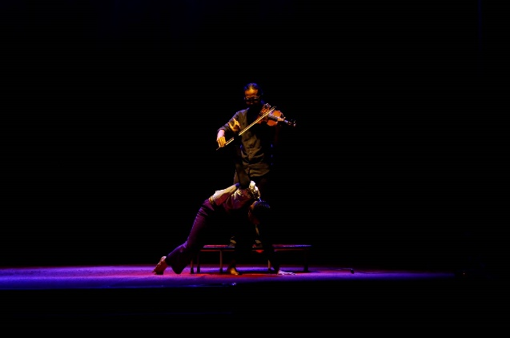
Gambar 1.
Salah satu adegan responding pemusik dan penari (Foto; Dokumentasi, Niko Andeska, 2019)

3. Set Panggung
Segala perlengkapan pemusik seperti : instrument musik, laptop, efek, cable, amplifer, serta speaker monitor akan ditata di set wing panggung. Menggunakan 4 (empat) laser pointer berwarna hijau, yang ditata pada kedua sudut pentas bagian depan dengan memanfaatkan potongan cermin yang direkatkan pada bagian-bagian tertentu pentas sebagai media pantul cahaya. Alat ini digunakan untuk memperlihatkan garis cahaya sebagai simbol pergerakan arus komunikasi era ini, layaknya frekuensi yang kasat mata. Pada bagian akhir karya digunakan gunsmoke dari posisi sisi kanan dan kiri pentas. Memanfaatkan efek asap sebagai penegas garis cahaya yang dihasilkan oleh laser pointer. Penataan cahaya juga menjadi bagian dalam memperkuat suasana adegan tertentu, salah satunya pada bagian akhir. Pada bagian tersebut dimanfaatkan lampu dengan jenis moving light untuk mendapatkan kesan garis lurus di atas pentas. Membantu untuk mempertegas kesan jalur komunikasi dan pilar benteng diri bagi individu memilah berita.

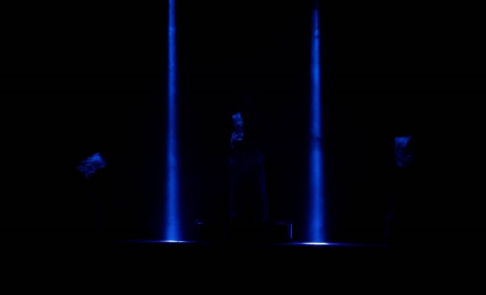
Gambar 2.
Desain garis cahaya lampu moving light
(Foto; Dokumentasi, Niko Andeska, 2019)

4. Kostum
Kostum yang digunakan adalah manset berwarna hitam, denganaksesoris rompi, ikat pinggang dan celana panjang berwarna ungu. Manset digunakan untuk mempertegas suara tubuh yang dihasilkan penari. Celana berwarna ungu untuk menyimbolkan salah satu karakter warna ikon layanan aplikasi sosial media
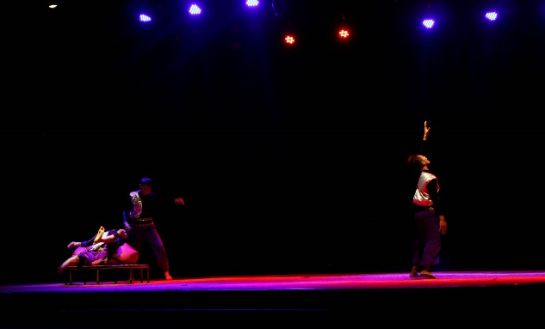
Gambar 3.
Kostum karya tari Filter
(Foto; Dokumentasi, Niko Andeska, 2019)

Selain kostum tersebut, satu penari menggunakan pakaian kantoran di bagian awal karya sebagai gambaran aktivitas individu dalam berbagi berita melalui bantuan teknologi.
5. Properti Tari
Menggunakan tranpoline ukuran 48” sebagai properti tari, memanfatkan daya pantul alat tersebut dalam bergerak dan pengolahan desain atas. Properti tersebut diibaratkan sebagai ruang media digital, sehingga kontrol gerak penari diatas trampoline menjadi bagian dari gambaran proses filterisasi informasi. Kursi santai beanbag ukuran diameter bawah 65cm x tinggi 115 cm, digunakan sebagai properti tari dengan memanfaatkan fleksibelitas bentuk yang dapat mengikuti lekukan tubuh penari.
Koreografer menghadirkan properti sebagai bahasa simbolik, atau dikatakan sebagai properti simbolik dalam klasifikasi properti tari. Sebuah benda peralatan penunjang tari yang dirancang dengan memanfaatkan benda-benda yang memiliki kesan/makna simbolik, artinya properti yang dihadirkan merupakan benda yang memiliki makna simbolik tertentu sesuai dengan tujuan dan konsep karya tari (Gusmail, 2018 : 25).
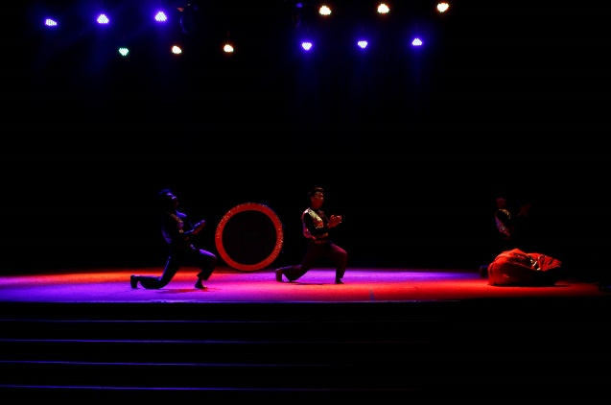
Gambar 4.
Trampoline dan bean bag sebagai properti tari
(Foto; Dokumentasi, Niko Andeska, 2019)

6. Waktu dan Tempat Pertunjukan

Pementasan karya tari “Filter” dilakukan pada hari Sabtu, 3 Agustus 2019 di pentas gedung tertutup Taman Seni dan Budaya Aceh. Karya berdurasi 60 menit tersebut ditampilkan 2 (dua) waktu dalam satu hari, yaitu pada pukul 14:00 WIB dan 20:30 WIB. Memanfaatkan karakter pentas prosenium dan fasilitasnya untuk membangun suasana adegan per adegan.
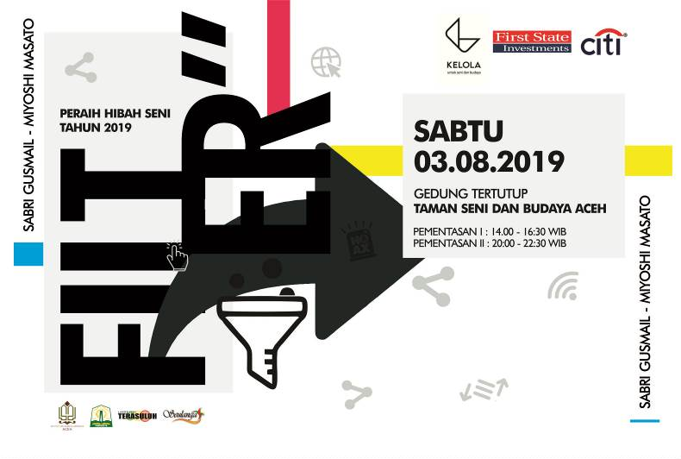
Gambar 5.
Undangan pementasan
(Foto; Desain publikasi, Mashuri)

Struktur Karya
Karya tari “Filter” secara konsep meinterpretasikan fenomena hoaks sebagai rangsa cipta ke dalam sebuah karya seni. Berfokus pada prilaku individu dalam memanfaatkan teknologi untuk memilah dan memilih informasi yang ada di sosial media. Didukung oleh 3 orang penari dan 1 orang pemusik yang berperan sebagai komposer. Metode penciptaan karya ini meliputi : 1) Observasi : Menciptakan karya berbasis riset dengan melakukan penjelajahan data, wawancara serta pendokumentasian berupa foto dan audio visual. Data-data yang diperoleh merujuk pada informasi atas fenomena hoaks yang saat ini sudah sangat meresahkan. Hingga pada moment tertentu pemerintah menanggapi hoaks dengan memperkecil akses jaringan internet untuk meredam peredarannya. 2) Analisa data : Data yang diperoleh dari berbagai sumber kemudian di analisa dan dikaitkan dengan konsep karya yang akan dipentaskan. Sehingga hasil analisa data dapat memperkuat konsep isi dan kebentukan karya. 3) Proses penciptaan meliputi : persiapan awal, eksplorasi materi cipta (gerak dan musik), improvisasi dan pembentukan. Proses-proses tersebut mencakup kerja kolaborasi yang dilakukan koreografer dan komposer. Proses kreatif diawali dengan kerja terpisah hingga dilakukan kerja kolektif di Aceh, tepatnya di Kota Jantho guna melakukan proses pembentukan struktur karya 4) Persiapan : tahap ini dilakukan oleh seluruh tim produksi yang terlibat dalam pementasan karya “Filter” masing-masing divisi melakukan porsi kerja yang berbeda untuk mempersiapkan menuju hari pementasan. 5) Pertunjukan : seluruh persiapan yang sudah dilakukan bermuara pada pementasan karya tari “Filter”, melibatkan penonton dari berbagai kalangan dan disiplin ilmu yang berbeda serta pengamat seni. Pasca pementasan. dilakukan diskusi antara kolaborator dengan para apresiator. 6) Evaluasi : sesi diskusi pasca pementasan bertujuan untuk meinput saran dan masukan untuk proses karya selanjutnya. Selain itu segala proses hingga pementasan dievaluasi untuk menemukan hambatan dan solusi untuk proses-proses kerja yang akan datang.
Guna menggiring penonton masuk kedalam suasana pertunjukan yang diinginkan. Maka sebelum pementasan dimulai, MC menginformasikan kepada penonton yang hadir di Gedung pertunjukan untuk tetap mengaktifkan nada dering ponsel dan memastikan tidak dalam kondisi silent mode. Kolaborator melakukan percobaan langsung kepada penonton di awal pertunjukan atas berita-berita yang dikirimkan secara acak kepada penonton. Satu penari duduk di properti bean bag, bergerak dengan intensitas kecil. kemudian memegang HP dan membagikan berita ke aplikasi Whats App (WA) group yang telah dipersiapkan. Bunyi pesan masuk dari penonton menjadi pengantar pengolahan notifikasi bunyi oleh Komposer.
Karya tari “Filter” dihadirkan melalui 3 bagian struktur karya serta adegan-adegan di setiap bagiannya, antara lain :
1) Menggambarkan bebasnya informasi yang beredar di sosial media.
Ilustrasi bunyi-bunyi yang dapat mewakili aktivitas informasi di media digital, terutama pada sosial media. Penari bergerak keluar masuk pentas, simbolik pergerakan informasi di media sosial. Interpretasi Individu-individu yang menyerap berbagai informasi melalui sosial media, baik informasi yang benar maupun tidak (hoaks).
2) Berita bohong (hoaks) yang tidak terbendung membanjiri sosial media.
Hoaks dimanfaatkan untuk menggiring opini publik terhadap sesuatu yang diinginkan oleh pembuatnya. Interpretasi aktivitas berbagi hoaks antar individu. Respon individu yang beragam dalam menanggapi hoaks di sosial media. Hoaks menjadi konsumsi utama pengguna sosial media dalam berbagi informasi (interpretasi). Keresahan atas informasi hoaks, bagi psikologi penerima berita.
3) Upaya individu dalam menyaring informasi hoaks yang berserakan, memilih dan berbagi informasi sesuai kebutuhan.
Individu bergerak diatas pantulan trampoline dan mencoba mengatur keseimbangan. Penari bergerak canon sesuai konsep delay dari musik. Penari bergerak kontras dengan beat musik, hingga akhinya menyatu dengan beat. Penari bergerak rampak, hingga akhirnya salah satu penari berada di atas trampoline dan di sinari cahaya laser pointer (gunsmoke hidup).
Pola gerak dan musik yang dihasilkan pada karya ini merupakan hasil eksplorasi terhadap kondisi yang terjadi terkait berita bohong (hoaks). Gerak-gerak tersebut juga berasal dari eksplorasi gerak atas karakteristik ketubuhan pada kesenian aceh, terutama pada wilayah body percussion seperti kesenian saman dan seudati Tubuh dijadikan media ungkap yang tidak hanya menghasilkan rangkaian gerak, tetapi juga berproyeksi menghasilkan bunyi. Sehingga untuk memperkuat konsep karya, secara tekstual tubuh akan hadir sebagai medium gerak dan bunyi sebagai simbolik komunikator maupun komunikan dalam penyampai informasi. Pada bagian akhir karya, penari bergerak sebagai bentuk upaya individu dalam menyaring informasi hoaks yang berserakan, terjadi proses memilih dan memilah berbagi informasi. Hal ini diperlihatkan oleh pergerakan penari diatas pantulan trampoline dan mencoba mengatur keseimbangan. Penari bergerak canon sesuai konsep delay dari musik, pola gerak yang ditarikan oleh penari merupakan repetisi (pengulangan) gerak yang telah dilakukan penari lain. Hingga akhirnya penari melakukan gerak secara serempak. Di akhir karya satu penari bergerak memantul secara konstan di atas trampoline, sedangkan dua penari lainnya terus bergerak mengelilingi properti hingga cahaya lampu perlahan-lahan meredup dan musik berhenti.
PENUTUP

Karya tari “Filter” merupkan karya seni yang terinspirasi dari fenomena hoaks di Indonesia. Fenomena hoaks dijadikan sumber rangsang cipta oleh 2 kolaborator, yaitu Sabri Gusmail (koreografer) dan Miyoshi Masato (komposer). Karya ini merupakan karya peraih Hibah Seni Kelola tahun 2019 kategori kolaborasi inovatif. Dipentaskan pada hari Sabtu, 3 Agustus 2019 di Gedung Tertutup Taman Seni dan Budaya Aceh. Karya ini berdurasi 60 menit dan ditampilkan 2 (dua) waktu dalam satu hari, yaitu pada pukul 14:00 WIB dan 20:30 WIB. Didukung oleh 3 orang penari dan 1 orang pemusik yang sekaligus berperan sebagai komposer.

Memilih tipe abstrak dan mengusung tema kehidupan sosial masyarakat di Indonesia, guna merefleksikan kondisi yang terjadi di Indonesia akibat hoaks yang berserakan di media digital.

Metode penciptaan berupa observasi (penjelajahan data, wawancara dan dokumentasi), analisa data, proses penciptaan (persiapan awal, eksplorasi gerak, improvisasi dan pembentukan), persiapan, pertunjukan dan evaluasi. Karya ini terdiri dari 3 (tiga) bagian, antara lain ; 1) Menggambarkan bebasnya informasi yang beredar di sosial media, 2) Berita bohong (hoaks) yang tidak terbendung membanjiri sosial media, 3) Upaya individu dalam menyaring informasi hoaks yang berserakan, memilih dan berbagi informasi sesuai kebutuhan. Tujuan diciptakannya karya ini adalah untuk menjawab atas keresahan atas maraknya hoaks (berita bohong), memberikan tawaran pesan atas esensi ideal akan pemanfaatan teknologi dalam berkomunikasi, meminimalisir dampak hoaks dari elemen terkecil, yaitu individu sebagai pengguna media teknologi.
UCAPAN TERIMA KASIH

Pementasan karya tari “Filter” di dukung penuh oleh Yayasan Kelola dalam program Hibah Seni Kelola Tahun 2019, kategori Kolaborasi Inovatif. Oleh karena itu, perwujudan karya dan artikel ini tidak terlepas dari keterlibatan Yayasan Kelola didalamnya. Terima kasih juga kepada pihak-pihak lain yang turut mendukung pementasan tersebut, antara lain : Institut Seni Budaya Indonesia Aceh, Dinas Kebudayaan dan Pariwisata Aceh, Lembaga Seulanga Banda Aceh, Labor Seni Terasuluh dan seluruh tim produksi.
KEPUSTAKAAN

Gusmail, Sabri. 2018, April. Properti Tari Waktu Dalam Lipatan : Analisis Semiotika Melalui Pendekatan Charles Sanders Peirce. Jurnal Puitika : 14 (1), 14-25. Retrieved from http://jurnalpuitika.fib.unand.ac.id/index.php/jurnalpuitika/article/view/66

Gusmail, Sabri, dkk. 2019, Juni. Peningkatan Kreativitas Pengelolaan Unsur-Unsur Gerak Tari di Aceh Besar. DESKOVI : Art and Design Journal : 2 (1), 53-58. Retrieved from https://ejournal.umaha.ac.id/index.php/deskovi/article/viewFile/410/313

Hadi, Y Sumandiyo. 2012. Koreografi Bentuk Teknik Dan Isi. Yogyakarta : Cipta Media.

Hidajat, Robby. 2011. Koreografi & Kreatifitas. Yogyakarta: Kendil Media Pustaka Seni Indonesia.

Martin, John. 1969. The Modern Dance. New York : Dance Horizon Incorporated.

Nugra, Prasika Dewi. 2018, April. Fenomena Insomnia Sebagai Rangsang Penciptaan Karya Tari Tidak Tidur. Jurnal Puitika : 14 (1), 39-51. Retrieved from dari http://jurnalpuitika.fib.unand.ac.id/index.php/jurnalpuitika/article/view/68

Smith, Jaqualine. 1976. Dance Composition : A Pratical Guide for Teacher. Terjemahan Ben

Sudewi, Ni Nyoman, 2019, September. Legong Dan Kebyar Strategi Kreatif Penciptaan Tari. MUDRA Jurnal Seni Budaya : 34 (3), 285-290. Retrieved from https://jurnal.isi-dps.ac.id/index.php/mudra/article/view/784/397

Suharto. 1985. Komposisi Tari, Sebuah Pertunjukan Praktis Bagi Guru. Yogyakarta : Ikalasti.

